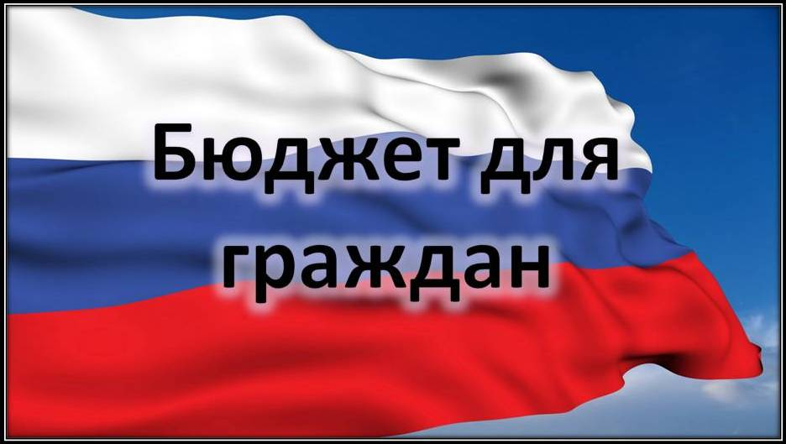

***к решению Совета Усть-Щербединского муниципального образования Романовского муниципального района Саратовской области «Об исполнении бюджета Усть-Щербединского муниципального образования Романовского муниципального районаза 2023 год»***

***Уважаемые жители Усть-Щербединского муниципального образования!***

***Одна из основных целей бюджетной политики - обеспечение большей прозрачности, открытости и доступности бюджетного процесса для жителей Усть-Щербединского муниципального образования.***

***Одним из инструментов обеспечения прозрачности и открытости бюджетного процесса для населения является реализация проекта – открытый бюджет.***

***«Бюджет для граждан» - это аналитический материал, разрабатываемый в целях ознакомления граждан с основными целями, задачами и приоритетными направлениями бюджетной политики Усть-Щербединского муниципального образования, обоснованиями бюджетных расходов, планируемыми и достигнутыми результатами использования бюджетных ассигнований.***

***Надеемся, что представление бюджета в понятной и доступной форме повысит уровень общественного участия жителей в бюджетном процессе Усть-Щербединского муниципального образования.***

***«Бюджет для граждан» размещается на официальном сайте администрации Усть-Щербединского муниципального образования***

***Глава Усть-Щербединского муниципального образованияО.А. Щербинина***

***Вашему вниманию представляется отчет об исполнениибюджетаУсть-Щербединского муниципального образования за 2023 год***

**Годовая отчетность по исполнению бюджета Усть-Щербединского муниципального образования за 2023год в установленные сроки представлена в Министерство финансов Саратовской области и принята без замечаний.**

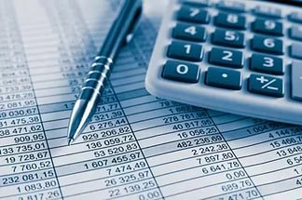

**ИСПОЛНЕНИЕ БЮДЖЕТА ПО ДОХОДАМ**

**2.1. Исполнение доходной части бюджета за 2023 год**

**Доходная часть бюджета Усть-Щербединского муниципального образования за 2023 год исполнена в сумме 9079,3 тыс. рублей, что составляет 106,2% уточненного плана (8546,8 тыс. рублей). По сравнению с исполнением 2022 года (11657,8 тыс. рублей) доходы бюджета уменьшились на 2578,5 тыс. рублей.**

**Объемы доходов бюджета Усть-Щербединского муниципального образования за 2022 - 2023 годы представлены в таблице:**

|  |  |  |  |
| --- | --- | --- | --- |
|  |  |  | **тыс. рублей** |
| **Наименование показателя** | **2022 год** | **2023 год** | **Рост 2023 года к 2022 году** |
| **Налоговые и неналоговые доходы** | **7705,5** | **5316,4** | -2389,1 |
| **Налоговые доходы, в том числе:** | **7542,6** | **4998,6** | -2544,0 |
| **налог на доходы физических лиц** | **156,1** | **165,2** | +9,1 |
| **акцизы по подакцизным товарам** | **1647,4** | **1731,3** | +83,9 |
| **единый сельскохозяйственный налог** | **3512,9** | **1571,3** | -1941,6 |
| **налог на имущество физических лиц** | **56,1** | **108,0** | +51,9 |
| **земельный налог** | **2170,1** | **1422,8** | -747,3 |
| **Неналоговые доходы, в том числе:** | **162,9** | **317,8** | **+154,9** |
| **продажа земельных участков** |  | **317,8** | **+317,8** |
| **штрафы** | **2,6** |  | **-2,6** |
| **инициативные платежи** | **160,3** |  | **-160,3** |
| **Безвозмездные перечисления** | **3952,3** | **3762,9** | **-189,4** |
| **дотации** | **57,2** | **55,8** | **-1,4** |
| **субсидии** | **3789,7** | **2982,0** | **-807,7** |
| **субвенции** | **105,4** | **115,2** | **+9,8** |
| **межбюджетные трансферты** |  | **609,9** | **+609,9** |
| **Итого доходов** | **11657,8** | **9079,3** | **-2578,5** |

**2.2. Объем и структура налоговых и неналоговых доходов**

**Налоговые и неналоговые доходы за 2023 год поступили в сумме 5316,4 тыс. рублей, что составляет 111,1% уточненного плана (4783,8 тыс. рублей). По сравнению с 2022 годом (7705,5тыс. рублей), налоговые и неналоговые доходы уменьшились на 2389,1 тыс. рублей. Удельный вес налоговых и неналоговых доходов в общей доходной части бюджета поселения в 2023 году составил 58,6%, в 2022 году составлял 66,1 %.**

**Структура налоговых доходов и их соотношение с аналогичными показателями 2022 года представлена в следующем графике:**



**Основными налоговыми доходами являются:**

**-налог на доходы физических лиц;**

**- единый сельхозналог;**

**-земельный налог.**

**Поступления по налогу на доходы физических лиц составили 165,2 тыс. рублей, что составляет 3,3% всех налоговых доходов. Исполнение уточненного плана составило 100,0% (165,2 тыс. рублей). По сравнению с поступлениями 2022 года (156,1 тыс. рублей) доходы увеличились на 9,1 тыс. рублей.**

**Акцизы по подакцизным товарам поступили в сумме 1731,3 тыс. рублей. Исполнение уточненного плана составило 100,0%.**

**Единого сельскохозяйственного налога поступило 1571,3 тыс.рублей. Исполнение уточненного плана 100,0% (1571,3тыс.рублей).Поступления налога по сравнению с 2022 годом (3512,9 тыс. рублей)уменьшились на 1941,6 тыс. рублей.**

**Поступления по налогу на имущество физических лиц составили 108,0 тыс. рублей. Исполнение уточненного плана составило 177,0%. По сравнению с поступлениями 2022 года (56,1 тыс. рублей) доходы увеличились на 51,9 тыс. рублей.**

**Земельного налога поступило 1422,8 тыс. рублей, что составляет 28,5% всех налоговых доходов. Исполнение уточненного плана составило 113,4% (1255,0 тыс. рублей). По сравнению с поступлениями 2022 года (2170,1 тыс. рублей) налог уменьшился на 747,3 тыс. рублей.**

**Поступления по неналоговым доходам в бюджет Усть-Щербединского муниципального образования в 2023 году составили 317,8 тыс. рублей, за 2022 год 162,9 тыс. рублей. Доходы увеличились на 154,9тыс.рублей. Доля неналоговых поступлений в общем объеме налоговых и неналоговых доходов районного бюджета за 2023 год составила 6,0%.**

**Поступления по неналоговым доходам составили:**

**–продажа земельных участков 317,8 тыс. рублей**

**2.3. Объем и структура безвозмездных перечислений**

**Безвозмездные перечисления в бюджетУсть-Щербединского муниципального образования за 2023 год составили 3762,9 тыс. рублей,**

**в том числе:**

**- дотация на выравнивание бюджетной обеспеченности бюджета поселения получена в сумме 55,8 тыс. рублей;**

**-**субсидии бюджетам сельских поселений области 2982,0тыс.рублей;

**- субвенции бюджетам поселений на осуществление первичного воинского учета на территориях, где отсутствуют военные комиссариаты,в 2023 году поступило 115,2 тыс. рублей;**

- межбюджетные трансферты поступили в сумме 609,9тыс.рублей.

**ИСПОЛНЕНИЕ БЮДЖЕТА ПО РАСХОДАМ**

**Расходы бюджета Усть-Щербединского муниципального образования за 2023 год составили 10623,2 тыс. рублей или 89,7% годового плана (11840,0 тыс. рублей).**

Исполнение расходной части бюджета за 2023 год характеризуется следующими показателями:

тыс. рублей

|  |  |  |  |  |  |
| --- | --- | --- | --- | --- | --- |
| **Наименование** | **Первоначальный план** | **Уточненный план** | **Исполнение** | **Процент исполнения к уточнен. плану** | **Пояснение** |
| Общегосударственные вопросы | 3980,5 | 4395,0 | 4383,4 | 99,7 | **Наличие текущей задолженности за услуги по содержанию имущества за услуги связи и коммунальные услуги.** |
| Национальная оборона | 115,8 | 115,2 | 115,2 | 100,0 | **Исполнено в полном объеме** |
| Национальная экономика | 4671,7 | 6526,8 | 5321,6 | 81,5 | Средства дорожного фонда ( транспортный налог, акцизы),поступающие в 4 квартале остаются в виде остатков для исполнения в следующем году, т.к. без подкрепления денежными средствами плановых назначений нет возможности объявлять аукционы по ремонту дорог |
| Жилищно-коммунальное хозяйство | 319,3 | 764,3 | 764,3 | 100,0 | **Исполнено в полном объеме** |
| Образование | 10,0 | 0,0 | 0,0 |  |  |
| Социальная политика | 38,7 | 38,7 | 38,7 | 100,0 | **Исполнено в полном объеме** |
| Всего: | **9136,0** | **11840,0** | **10623,2** | **89,7** |  |

**Основная доля расходов приходится на национальную экономику и общегосударственные вопросы. Расходы на национальную экономику составили 5321,6 тыс. рублей или 50,1% от общих расходов бюджета, общегосударственные вопросы составили 4383,4 тыс. рублей или 41,3 % от общих расходов бюджета, расходы на ж**илищно-коммунальное хозяйство составили 764,3тыс. рублей, или 7,2 % от общих расходов бюджета.



- **Общегосударственные вопросы**–4383,4 тыс. рублей -99,7%к уточненному годовому плану (41,3% к общему объему расходов)

- **Национальная оборона**– 115,2 тыс. рублей, выполнено 100%к уточненному годовому плану, (1,0% к общему объему расходов);

- **Национальная экономика** – 5321,6 тыс. рублей, -81,5%к уточненному годовому плану (50,1% к общему объему расходов);

- **Жилищно-коммунальное хозяйство** – 764,3 тыс. рублей, -100,0% к уточненному годовому плану (7,2% к общему объему расходов);

- **Социальная политика**– 38,7 тыс. рублей 100,0 % к годовому плану (0,4% к общему объему расходов)

**ИСТОЧНИКИ ФИНАНСИРОВАНИЯ ДЕФИЦИТА/ПРОФИЦИТА БЮДЖЕТА**

**Дефицит бюджета Усть-Щербединского муниципального образования в 2023 году составил 1543,9 тыс. рублей.**

**Данные по источникам финансирования дефицита/профицита бюджета за 2022 - 2023 года представлены в таблице:**

**(тыс. рублей)**

|  |  |  |
| --- | --- | --- |
| **Наименование** | **2022 год** | **2023 год** |
| **Источники внутреннего финансирования дефицита/профицита бюджетов** | **500,5** | **1543,9** |

**ИТОГИ РЕАЛИЗАЦИИ МУНИЦИПАЛЬНЫХ ПРОГРАММ**

**В 2023 году в муниципальном образовании велась работа по реализации 9 муниципальных программ, на которые было направлено 6547,2 тыс. рублей.**

|  |  |  |  |  |  |  |
| --- | --- | --- | --- | --- | --- | --- |
| **Анализ исполнения муниципальных программ.** |  |  |  | | | |
|  |  | | |  |  |  | |
| Наименование | Бюджетные ассигнования | | | Исполнено | % исполнения | Примечание | |
| МП "Создание условий для развития малого и среднего предпринимательства в муниципальном образовании" | 3,0 | | | 3,0 | **100,0** | Исполнено в полном объеме | |
| МП "Организация и осуществление мероприятий по работе с детьми и молодежью в муниципальном образовании» | 6,0 | | | 6,0 | **100,0** | Исполнено в полном объеме | |
| МП "Обеспечение первичных мер пожарной безопасности муниципального образования" | 20,9 | | | 20,9 | **100,0** | Исполнено в полном объеме | |
| МП «Проведение культурно-массовых мероприятий в муниципальном образовании» | 179,3 | | | 179,3 | **100,0** | Исполнено в полном объеме | |
| МП" Благоустройство муниципального образования " | 764,3 | | | 764,3 | **100,0** | Исполнено в полном объеме | |
| МП "Управление земельно-имущественными ресурсами муниципального образования" | 64,3 | | | 64,3 | **100,0** | Исполнено в полном объеме | |
| МП "Развитие местного самоуправления " | 235,0 | | | 227,9 | **97,0** | **Наличие текущей задолженности за услуги связи.** | |
| Муниципальная программа "Территориальное планирование и градостроительное зонирование муниципального образования" | 610,0 | | | 610,0 | **100,0** | Исполнено в полном объеме | |
| Муниципальная программа "Содержание, проектирование и ремонт автомобильных дорог" | 5876,8 | | | 4671,5 | **79,5** | Средства дорожного фонда ( транспортный налог, акцизы),поступающие в 4 квартале остаются в виде остатков для исполнения в следующем году, т.к. без подкрепления денежными средствами плановых назначений нет возможности объявлять аукционы по ремонту дорог | |
|  | **7759,6** | | | **6547,2** | **84,4** |  | |



**ДОПОЛНИТЕЛЬНАЯ ИНФОРМАЦИЯ**

|  |  |  |  |
| --- | --- | --- | --- |
| **N п/п** | **Наименование показателя** | **Ед. изм.** | **за 2023 год**  **(факт)** |
| **1.** | **Объем доходов местного бюджета в расчете на 1 жителя** | **рублей** | **8485,31** |
| **2.** | **Объем расходов местного бюджета в расчете на 1 жителя** | **рублей** | **9928,2** |
| **3.** | **Объем расходов местного бюджета на жилищно-коммунальное хозяйство в расчете на 1 жителя** | **рублей** | **714,3** |
| **4.** | **Численность населения** | **чел.** | **1070** |

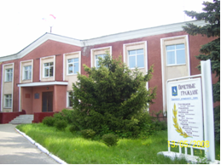

Контактная информация:

**Начальник финансового управления администрации**

**Романовского муниципального района**

**Мухортова Оксана Александровна (8 84544) 4-02-43**

Начальник бюджетного отдела Лосева Наталья Алексеевна(8 84544) 4-02-45,

Начальник отдела учета и отчетности Саяпина Ирина Александровна(8 84544) 4-08-44,

Начальник отдела расходных обязательств Юдина Марина Александровна(8 84544) 4-07-83.

График работы с 8-00 до 17-00, перерыв с 13-00 до 14-00.

Адрес: 412270, Саратовская область, р.п. Романовка, ул. Народная, 10

Электронная почта: fo29roman@yandex.ru